diciembre del 2022

I. Funkcje komunikacyjne: | II. Pojęcia gramatyczne
a) Rozmawiać przez telefon, Umawiać się na spotkanie  b) Opisać trwające czynności, Opisać osobę | . el verbo quedar  . Peryfraza estar + gerundio “Imiesłów” (ando, iendo)
c) Czas wolny dla hiszpanów i mieszkańców Ameryki Łacińskiej
deberes: I Rozmawiać przez telefon, Umawiać się na spotkanie
1. http://jotverbos.rf.gd/lex/107/EnMar07/EnMar07a/17a4b.htm
Completa el diálogo. Luego escucha y tradúcelo al polaco
castellano | Diálogo en polaco

2. http://jotverbos.rf.gd/lex/107/EnMar07/EnMar07a/17a4.htm
Completa el diálogo. Luego escucha y tradúcelo al polaco
castellano | Diálogo en polaco

deberes: II Opisać trwające czynności
1. http://jotverbos.rf.gd/lex/107/EnMar07/EnMar07b/EnMar17b1.htm
Mira el dibujo y señala si las frases son verdaderas o falsas. Corrige las falsas.

2. http://jotverbos.rf.gd/lex/107/EnMar07/EnMar07b/EnMar17b2.htm
Mira los dibujos y di qué están haciendo los personajes en cada uno de ellos.

3. http://jotverbos.rf.gd/lex/107/EnMar07/EnMar07b/EnMar17b3.htm
Completa las frases con el pronombre reflexivo adecuado y tradúcelas al polaco.
Frases en polaco
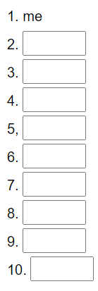

deberes: III Opisać osobę
1. http://jotverbos.rf.gd/lex/107/EnMar07/EnMar07c/172c.htm
Escribe las dos frases completándolas con el sustantivo adecuado y luego tradúcelas al polaco.
castellano | polaco
1.
2.
2. http://jotverbos.rf.gd/lex/107/EnMar07/EnMar07c/179c.htm
Completa con los verbos del recuadro y traduce el texto al polaco.
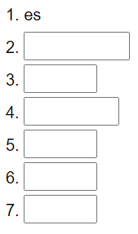 | Texto en polaco
deberes: IV Czas wolny dla hiszpanów i mieszkańców Ameryki Łacińskiej
1. http://jotverbos.rf.gd/lex/107/EnMar07/EnMar07d/EnMar173d.htm
Escucha las dos entrevistas y señala quién realiza las actividades mencionadas. Traduce las oraciones al polaco
En castellano | En polaco
3 http://jotverbos.rf.gd/lex/107/EnMar07/EnMar07d/EnMar177d.htm
Escribe un texto en polaco describiendo las actividades que tú realizas en tu tiempo libre utilizando las palabras de recuadro y luego tradúcelo al castellano.
En polaco | En castellano

